EPA SWMM 5

Manuel d'initiation

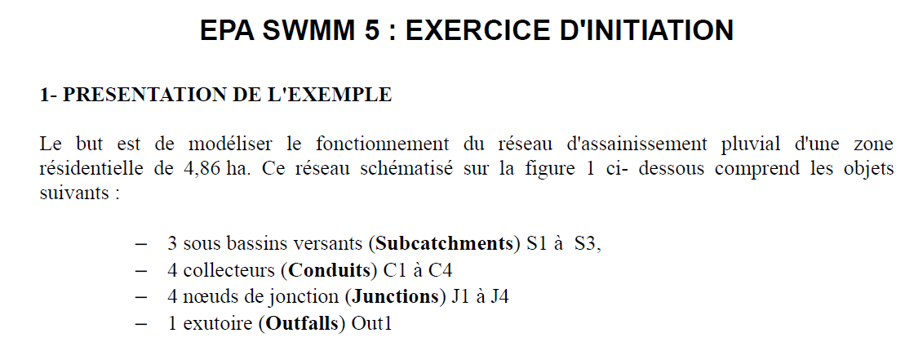

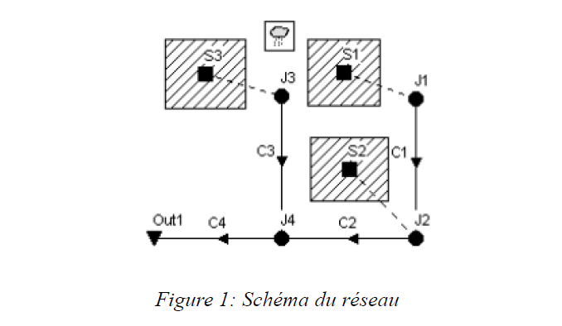

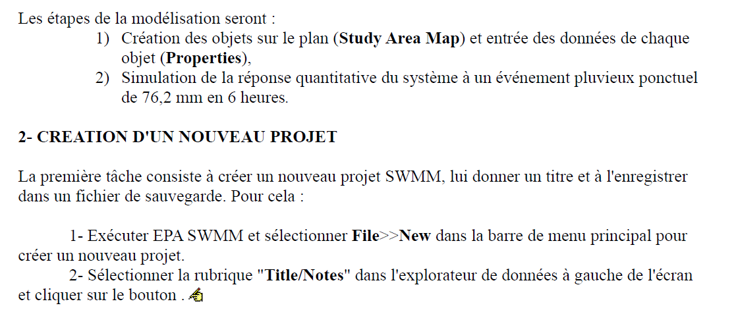
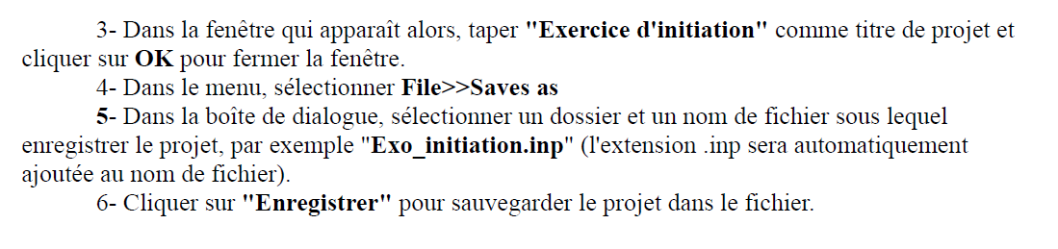
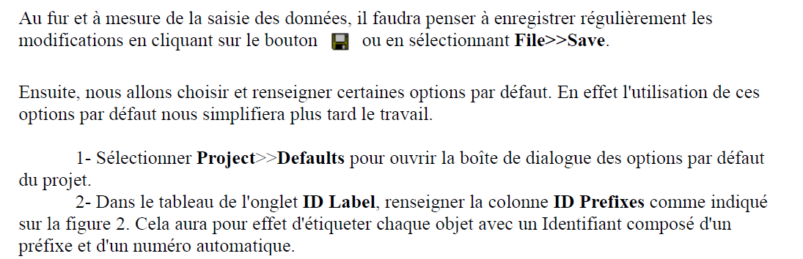
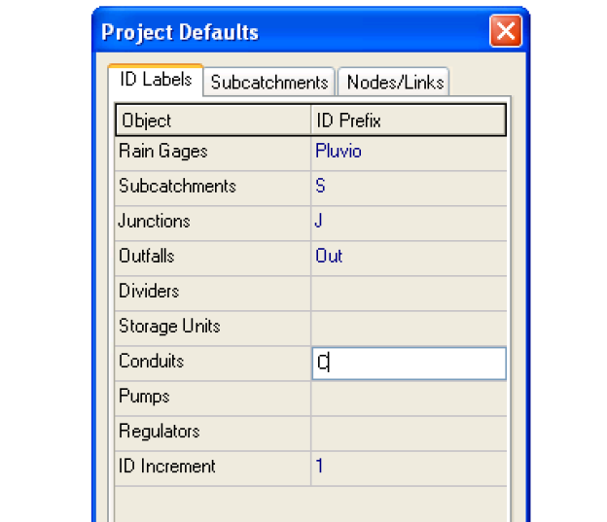
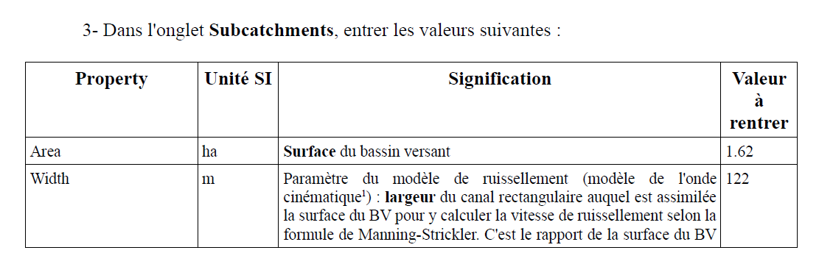
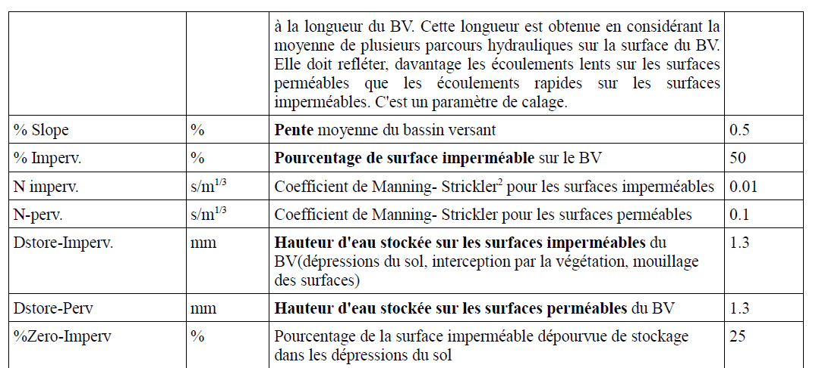
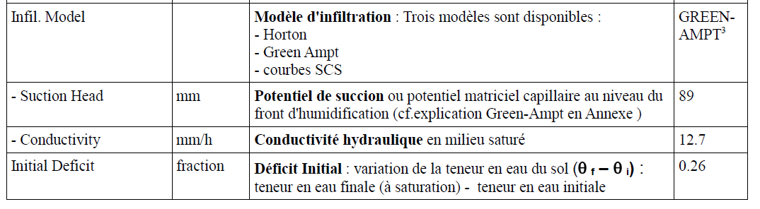
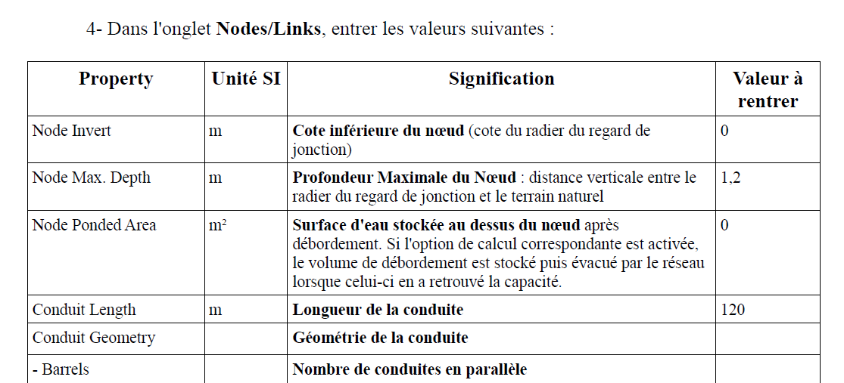
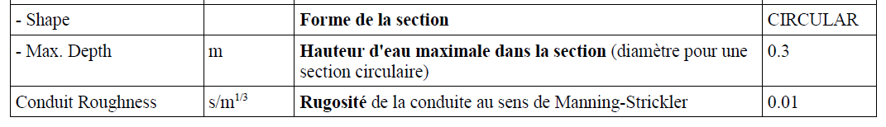
5- Cliquer sur OK pour accepter ces choix et fermer la boîte de dialogue. Pour appliquer ces choix à tous les futurs projets, cocher la case "Save as defaults for all new project".

Dans l'étape suivante, nous allons activer les options d'affichage pour que les symboles et les noms des objets s'affichent automatiquement sur le plan au fur et à mesure de la création des objets, et pour que les conduites portent des flèches indiquant le sens de l'écoulement:
1- Sélectionner Tools>>Map Display Options pour faire apparaître la boîte de dialogue des options d'affichage du plan.
2- Sélectionner la rubrique Subcatchment et choisir Diagonal pour Fill Style. Ceci aura pour effet de représenter les bassins versants sous forme d'un polygone hachuré diagonalement.
3- Sélectionner la rubrique Node et choisir une taille de symbole (Node Size) de 5.
4- Sélectionner la rubrique Annotations et cocher les cases SubCatch IDs, Node Ids et Link Ids pour faire s'afficher sur le plan les noms des bassins versants, des noeuds et des conduites.
Laisser toutes les autres cases non cochées.
5- Enfin, sélectionner la rubrique Flow Arrows et choisir Filled pour Arrow Style. Ceci aura pour effet de dessiner des flèches pleines.
6- Cliquer sur OK pour accepter ces choix et fermer la boîte de dialogue.
